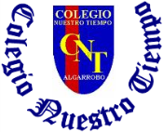

Colegio Nuestro Tiempo - R.B.D.: 14.507-6
Profesora: Maritza Avilés Bustamante
Profesor: Cristóbal Meneses

Guía de Trabajo
Ciencias Naturales y Educación Física
1° Año Básico
Semana 15

Objetivo: Identificar los cuidados y medidas de protección del COVID

1.- Recorta y pega de manera secuencial las actividades que realizas durante el día.

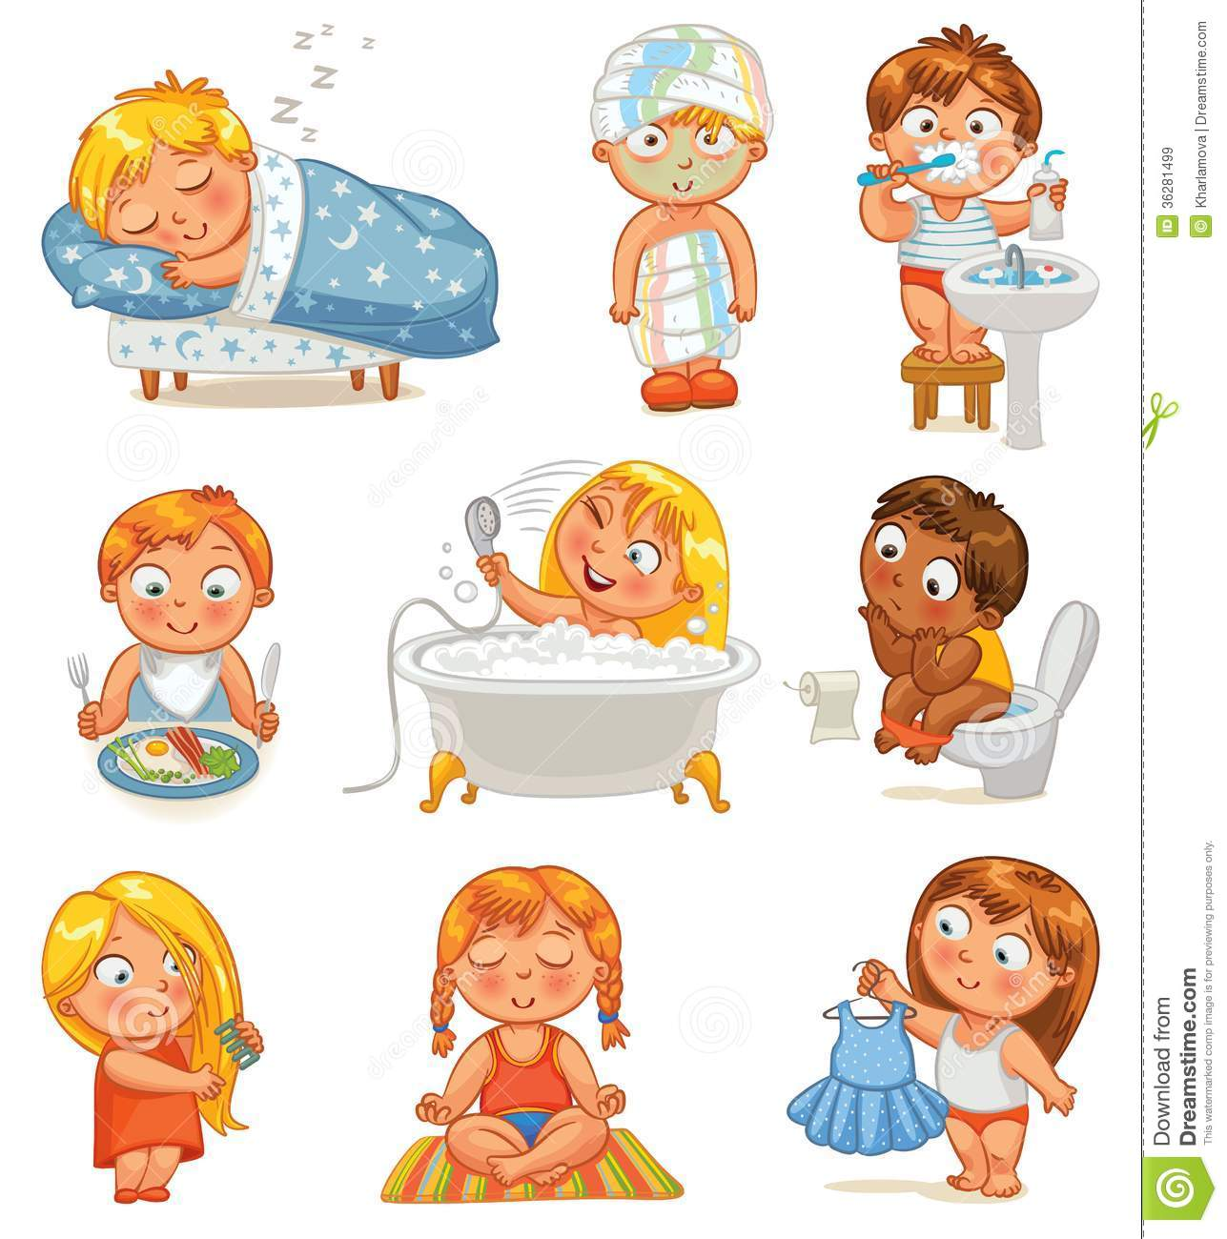

2.- Recorta y pega los cuidados que realizas con el virus que estamos enfrentando.

Guía Articulada
Educación Física
Primero y Segundo Básico
Semana 15

Objetivo: Estimular la creatividad creando un juego recreativo familiar.
Estimados Padres y Apoderados:
Como parte del proceso de aprendizaje, es necesario para los profesores conocer el avance de sus estudiantes, para así poder conocer qué dificultades están teniendo y resolver cómo ayudarlos a alcanzar los objetivos.
Es por esta razón que solicito, en la medida de lo posible, hacer llegar las Guías de Trabajo realizadas hasta el momento, por medio de fotografías a mi correo electrónico educacionfisica.cnt@gmail.com indicando en el “asunto” nombre y curso.
1.- Crea un juego que puedas compartir y jugar con tu familia. Puede ser del tipo que quieras: Juego de mesa, tablero, cartas, en movimiento, mímicas, memorice, desafíos, dados, etc.
2.- Inventa un nombre para este juego. Reúne los materiales que vas a necesitar.
3.- Tomate una fotografía para el recuerdo o crea un video. Compártelo conmigo a mi correo electrónico.
4.- Lo más importante es divertirse y seguir jugando en el hogar. Espero disfrutes esta actividad con toda tu familia. Te dejo unos ejemplos. Un abrazo tío Cristóbal

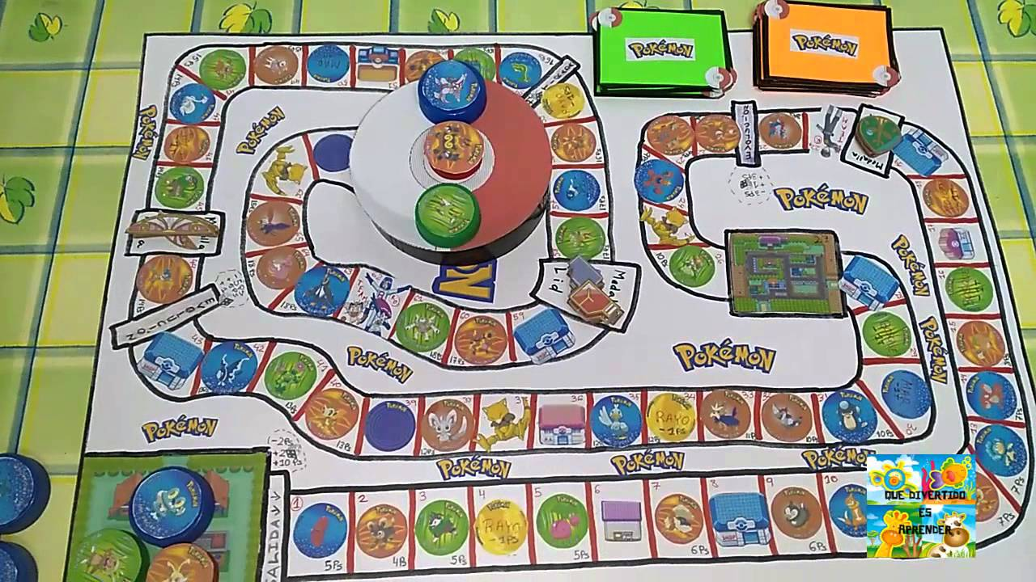
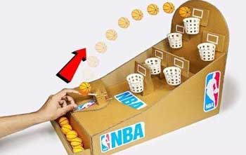

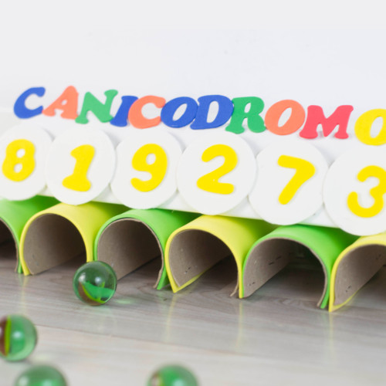
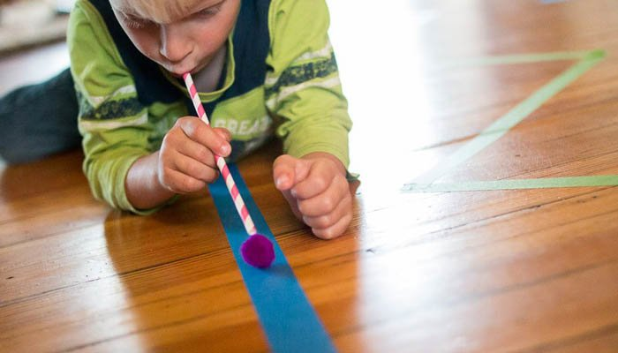

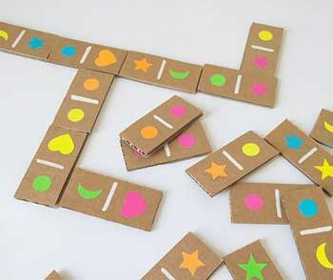


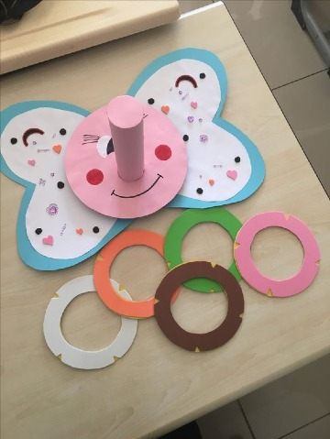
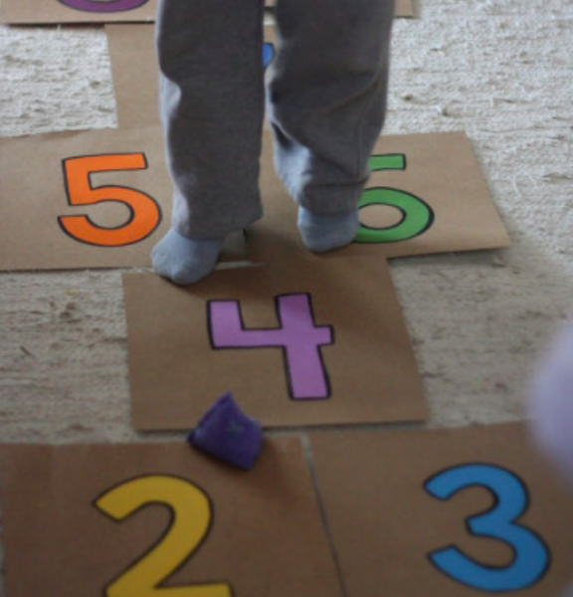

Importante: Esta guía es fundamental para el desarrollo integral del estudiante; te invito a revisar otras actividades en nuestra plataforma de instagram tallerescnt (recuerda enviar en mensaje nombre del alumno y curso para ser aceptado).

